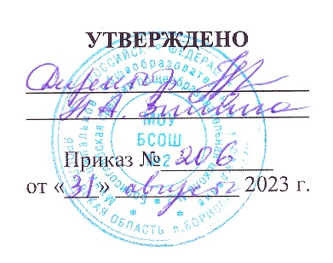
Муниципальное общеобразовательное учреждение
Борисоглебская средняя общеобразовательная школа № 2
План-график контроля по организации качественного питания школьников на 2023-2024 учебный год
Сроки | Вид проверки | Ответственные
Сентябрь | Проверка готовности помещения столовой для приѐма пищи к новому учебному году.  Контроль за проведением мероприятий по подготовке помещений (уборка) и документации пищеблока. | Ответственные сотрудники за организацию питания
Ежедневно | Проверка соблюдения графика работы столовой | Ответственные сотрудники за организацию питания, члены комиссии по контролю за организацией питания обучающихся
Ежедневно | Контроль качества и безопасности поступающих продуктов и готовых блюд.  Проверка сопроводительной документации на пищевые продукты и готовых блюд | Ответственные сотрудники за организацию питания
Ежедневно | Контроль отбора и хранения суточной пробы в полном объеме согласно ежедневному меню в соответствии с санитарно-эпидемиологическими требованиями | Ответственные сотрудники за организацию питания
1 раз в неделю | Проверка целевого использования продуктов питания в соответствии с предварительным заказом | Ответственные сотрудники за организацию питания, члены комиссии по контролю за организацией питания обучающихся
Ежедневно | Контроль рациона питания обучающихся.  Проверка соответствия предварительного заказа примерному меню | Ответственные сотрудники за организацию, члены комиссии по контролю за организацией питания обучающихся
1 раз в неделю | Контроль соблюдения условий и сроков хранения продуктов и готовой продукции | Ответственные сотрудники за организацию питания
В начале каждого полугодия | Проверка соблюдения требований САНПИН к оборудованию, инвентарю | Ответственные сотрудники за организацию питания, члены комиссии по контролю за организацией питания обучающихся
1 раз в неделю | Контроль температурных режимов хранения в холодильном оборудовании. |  | Ответственные сотрудники за организацию питания
Ежедневно | Контроль доставки пищевых продуктов. Доставка пищевых продуктов должна осуществляться с соблюдением условий и режимов хранения, установленных изготовителями пищевых продуктов, гигиенических требований к условиям хранения пищевых продуктов и правил товарного |  | Ответственные сотрудники за организацию питания
1 раз в месяц | Контроль массы порционных блюд. Масса порционных блюд должна соответствовать массе порции, указанной в примерном меню. При нарушении технологии приготовления пищи, а также в случае неготовности, блюдо допускается к выдаче только после устранения выявленных недостатков. |  | Ответственные сотрудники за организацию питания, члены комиссии по контролю за организацией питания обучающихся
1раз в месяц | Контроль за соблюдением сроков годности, температурно-влажностного режима и условий хранения пищевых продуктов, установленные изготовителем и соответствующие санитарно- эпидемиологическим требованиям при хранении, продукции, в том числе скоропортящейся и особо скоропортящейся, а также готовой кулинарной продукции и полуфабрикатов. |  | Ответственные сотрудники за организацию питания, члены комиссии по контролю за организацией питания обучающихся

